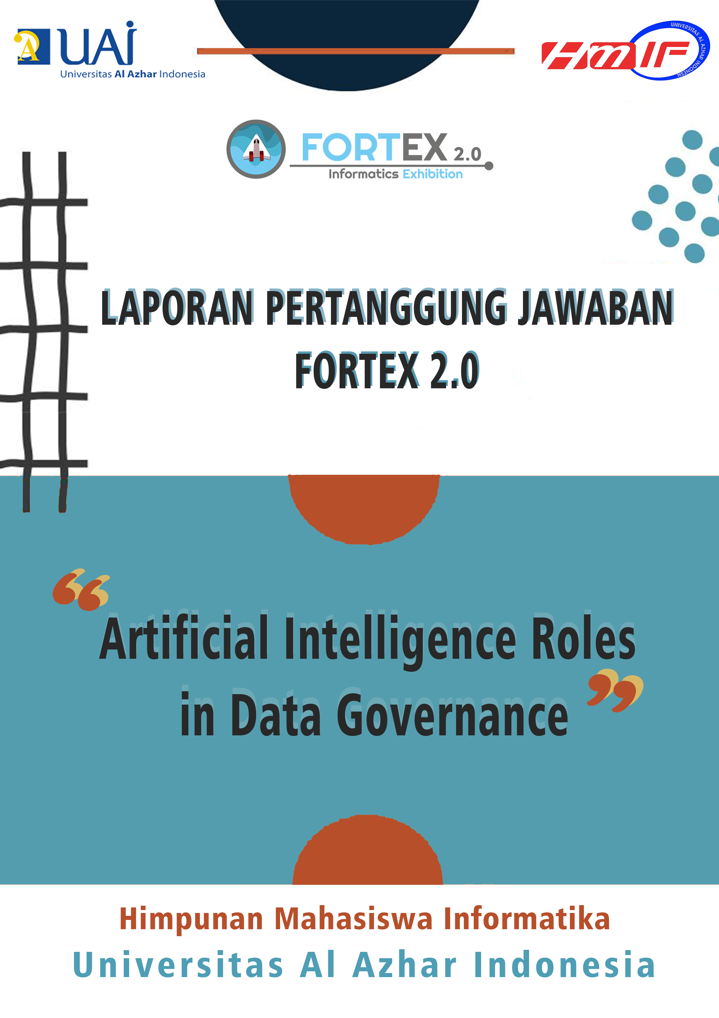



FORTEX 2.0

1. **LATAR BELAKANG**

Puji syukur kita panjatkan ke hadirat Allah SWT yang telah melimpahkan rahmat serta hidayah-Nya kepada kita semua sehingga kita masih diberi kesehatan baik lahir maupun batin hingga sekarang ini. Tak lupa juga shalawat beserta salam tetap tercurah limpahkan kepada pemimpin kita semua yaitu Nabi Muhammad SAW.

Dalam perkembangan global saat ini, sudah banyak fenomena-fenomena yang terjadi di Indonesia, terutama dalam hal sains dan teknologi. Masuknya era globalisasi yang dimana kita dituntut untuk mengadakan penguatan di semua begitupula dalam bidang sains dan teknologi. Di tengah era pasar bebas yang cenderung menciptakan kompetisi yang ketat antar individu yang mendorong untuk memiliki *skill* yang menunjang dalam penciptaan lapangan pekerjaan, dibutuhkan kemampuan untuk bisa menguasai teknologi yang semakin hari semakin berkembang dan semakin canggih.

Pertama kalinya Himpunan Mahasiswa Informatika UAI menyelenggarakan acara besar yang dilakukan untuk memanfaatkan perkembangan teknologi secara optimal adalah dengan acara IT Fest (Informatika Festival) yang diadakan pada tahun 2014 di Universitas Al Azhar Indonesia. Acara IT Fest adalah program kerja utama pada Himpunan Mahasiswa Informatika UAI yang diadakan rutin setiap tahunnya namun nama IT Fest terhenti pada tahun 2017. Pada tahun 2019 nama IT Fest berubah nama oleh kepanitiaan yang menyelenggarakan dengan nama FORTEX.

Acara FORTEX (*Informatics Exhibition*) yang telah sukses dilaksanakan pertama kalinya pada tahun 2019 dengan nama FORTEX 1.0 yang diselenggarakan oleh Himpunan Mahasiswa Informatika di Universitas Al Azhar Indonesia dengan mengangkat tema “***Grow and Evolve With Technologhy For The Better Future*”**. Dalam acara FORTEX 1.0 terdapat kegiatan Seminar Nasional, *Exhibition*, dan Perlombaan. Dan pada tahun ini akan diselenggarakan kedua kalinya dengan nama FORTEX 2.0 di Universitas Al Azhar Indonesia oleh Himpunan Mahasiswa Informatika. Dalam acara tahun ini terdapat sedikit perubahan dari beberapa kegiatan tahun lalu yaitu Seminar Nasional, *Workshop*, dan Perlombaan.

Melalui adanya Seminar Nasional dan *Workshop* ini kita akan mempunyai bekal dalam menghadapi dunia kerja terutama bekal tentang teknologi. Selain itu juga dapat membantu kesulitan-kesulitan mahasiswa dan masyarakat umum dalam pengoperasian segala sesuatu yang berhubungan dengan Informasi dan Teknologi dalam upaya untuk menambah kemampuan.

Atas dasar itulah kami mengangkat tema “***Artificial Intelligence Roles in Data Governance*”** dalam acara FORTEX 2.0 dengan tujuan mengenalkan perkembangan dalam bidang teknologi, agar kita sebagai generasi muda dapat mempersiapkan diri kita untuk menghadapi masa depan yang tentunya dengan teknologi informasi yang lebih maju.

1. **NAMA KEGIATAN**

Nama Acara ini adalah **“Seminar Nasional FORTEX 2.0 UAI 2019”**

1. **TEMA KEGIATAN**

Tema Acara ini adalah ***“Artificial Intelligence Roles in Data Governance”*.**

1. **TUJUAN KEGIATAN**

* Memotivasi generasi muda untuk terus belajar tentang teknologi informasi agar dapat bersaing dan mengikuti perubahannya yang tiada batas.
* Memberikan pengetahuan baru tentang Perkembangan teknologi informasi kepada Mahasiswa selain Teknik Informatika.
* Sebagai media pembelajaran untuk mahasiswa/i prodi Informatika UAI dalam menyelenggarakan acara Seminar Nasional.

1. **LANDASAN KEGIATAN**

Rasulullah SAW bersabda “Barangsiapa yang berjalan menuntut ilmu, maka Allah mudahkan jalannya menuju Surga. Sesungguhnya Malaikat akan meletakkan sayapnya untuk orang yang menuntut ilmu karena ridha dengan apa yang mereka lakukan. Dan sesungguhnya seorang yang mengajarkan kebaikan akan dimohonkan ampun oleh makhluk yang ada di langit maupun di bumi hingga ikan yang berada di air. Sesungguhnya keutamaan orang ‘alim atas ahli ibadah seperti keutamaan bulan atas seluruh bintang. Sesungguhnya para ulama itu pewaris para Nabi. Dan sesungguhnya para Nabi tidak mewariskan dinar tidak juga dirham, yang mereka wariskan hanyalah ilmu. Dan barangsiapa yang mengambil ilmu itu, maka sungguh, ia telah mendapatkan bagian yang paling banyak.” (HR. Muslim)

1. **WAKTU DAN TEMPAT PELAKSANAAN**

Hari : Selasa - Rabu

Tanggal : 12-13 November 2019

Tempat : Universitas Al Azhar Indonesia

1. **SUSUNAN PANITIA**

*Lampiran I*

1. **SUSUNAN ACARA**

*Lampiran II*

1. **LPJ DAN ANALISA SWOT PER-DIVISI**

*Lampiran III*

1. **EVALUASI UMUM DAN PERBAIKAN**

*Lampiran IV*

1. **REALISASI ANGGARAN**

*Lampiran V*

1. **SURAT KELUAR**

*Lampiran VI*

1. **DOKUMENTASI**

*Lampiran VII*

1. **PENUTUP**

Demikian Laporan Pertanggung Jawaban ini kami buat, semoga apa yang menjadi harapan dan tujuan acara ini dapat memberikan manfaat kepada kita semua. Kepada semua pihak yang membantu terlaksananya acara ini, kami ucapkan terima kasih. Semoga Allah SWT membalas semua amal kebaikan kita. Amiin.

**Pengesahan Laporan Pertanggung Jawaban**

1. Judul Kegiatan : FORTEX 2.0 (*Informatics Exhibition*)
2. Organisasi Pelaksana : Himpunan Mahasiswa Informatika UAI (HMIF UAI)
3. Ketua Pelaksana

Nama : Rafi Annas

NIM : 0102517024

No.HP : 083899633861

Email : rafi.annas@if.uai.ac.id

1. Tanggal Pelaksanaan : Rabu-Kamis, 12-13 November 2019
2. Tempat Pelaksanaan : Universitas Al Azhar Indonesia
3. Total Pemakaian biaya(Rp) : Rp. 38.538.500,-

DAU : Rp. 12.000.00,-

Sumber Lainnya : Rp. 26.538.500,-

Jakarta, 18 November 2019

|  |  |
| --- | --- |
| Muhammad Furqan  **Ketua Himpunan Mahasiswa**  **Informatika** | Rafi Annas  **Ketua Pelaksana**  **FORTEX 2.0** |

Menyetujui,

Riri Safitri S.Si, M.T

**Ketua Program Studi**

**Informatika**

Mengetahui,

Andri Hadiansyah, M.Psi., Psikolog

**Direktur Kemahasiswaan dan**

**Alumni**

*Lampiran I*

**SUSUNAN PANITIA**

**Penasehat : Wakil Rektor I**

Dr. Agus Surono, SH., MH.

**Wakil Rektor II**

Ir. Ade Suryanti, MM.

**Wakil Rektor III**

Dr. Nita Noriko, MS.

**Wakil Rektor IV**

Dr. Ary Syahriar, DIC.

**Direktur Kemahasiswaan dan Pengembangan Karir**

Andri Hadiansyah, S.Psi., M.Psi., Psikolog.

**Ketua Program Studi Informatika**

Riri Syafitri, S.Si., MT.

**Kapala UPT Pusat Komputer dan Sistem Informasi**

Dody Haryadi, ST., M.T.I.

**Koordinator Mahasiswa Informatika**

Denny Hermawan, ST., M.Kom.

|  |  |  |  |  |  |
| --- | --- | --- | --- | --- | --- |
| **No** | **Nama Mahasiswa** | **NIM** | **Prodi** | **Keikutsertaan Sebagai** | **Jenis Beasiswa** |
| 1 | Muhammad Furqan | 0102516019 | Informatika | Penanggung Jawab Umum | Non Beasiswa |
| 2 | Rafi Annas | 0102517024 | Informatika | Ketua Pelaksana | Non Beasiswa |
| 3 | Aditya Pratama Darmawan | 0102516002 | Informatika | Wakil Ketua | Non Beasiswa |
| 4 | Desi Sartika Ramadani | 0102516007 | Informatika | Sekretaris 1 | Non Beasiswa |
| 5 | Rizka Maharani | 0102517031 | Informatika | Sekretaris 2 | Beasiswa Bidikmisi |
| 6 | Mutiara Lutfiah Putri Gunawan | 0102518020 | Informatika | Bendahara | Non Beasiswa |
| 7 | Devin Rizqullah | 0102517005 | Informatika | Koordinator Divisi Logistik | Non Beasiswa |
| 8 | Muhammad Lutfi Al Hajid | 0102517020 | Informatika | Anggota Divisi Logistik | Non Beasiswa |
| 9 | Cipta Daffa Firmansyah Putera | 0102517004 | Informatika | Anggota Divisi Logistik | Non Beasiswa |
| 10 | Anggito Muhammad Rafi | 0102518005 | Informatika | Anggota Divisi Logistik | Beasiswa Korporat |
| 11 | Muhammad Mahendranadani | 0102518005 | Informatika | Anggota Divisi Logistik | Non Beasiswa |
| 12 | Arya Wiratama | 0102517003 | Informatika | Anggota Divisi Logistik | Non Beasiswa |
| 13 | Virdita Nadira | 0102516030 | Informatika | Koordinator Divisi Acara | Non Beasiswa |
| 14 | Makmudin | 0102518014 | Informatika | Anggota Divisi Acara | Non Beasiswa |
| 15 | Rafif Musyafah Torada | 0102518005 | Informatika | Anggota Divisi Acara | Non Beasiswa |
| 16 | Dimas Aryo | 0102518008 | Informatika | Anggota Divisi Acara | Non Beasiswa |
| 17 | Dwita Wulandari | 0102516009 | Informatika | Anggota Divisi Acara | Non Beasiswa |
| 18 | Rommy Hidayatul Alaika | 0102517027 | Informatika | Anggota Divisi Acara | Non Beasiswa |
| 19 | Rajabannisa Airo Wahyuni | 0102518023 | Informatika | Anggota Divisi Acara | Beasiswa Bidikmisi |
| 20 | Fadhilatul Muthiah | 0102517008 | Informatika | Koordinator Divisi Publikasi, Humas, dan Dokumentasi | Beasiswa Korporat |
| 21 | Yasmin Fathia Purwani | 010251800 | Informatika | Anggota Divisi Publikasi, Humas, dan Dokumentasi | Beasiswa Korporat |
| 22 | Amanda Chelsi Nofanti | 0102518002 | Informatika | Anggota Divisi Publikasi, Humas, dan Dokumentasi | Non Beasiswa |
| 23 | Nugraha Purnama Aji | 0102516024 | Informatika | Anggota Divisi Publikasi, Humas, dan Dokumentasi | Non Beasiswa |
| 24 | Muhammad Mahdiansyah | 0102518015 | Informatika | Anggota Divisi Publikasi, Humas, dan Dokumentasi | Non Beasiswa |
| 25 | Ullan Jelita Kuntum C | 0102516029 | Informatika | Koordinator Divisi Sponsorship | Non Beasiswa |
| 26 | Muhammad Fahrul Rasyid | 0102518016 | Informatika | Anggota Divisi Sponsorship | Non Beasiswa |
| 27 | Dewi Ananta Hakim | 0102518006 | Informatika | Anggota Divisi Sponsorship | Non Beasiswa |
| 28 | Malia Arismaya Ichsan Putri | 0102517015 | Informatika | Koordinator Divisi Konsumsi | Non Beasiswa |
| 29 | Tsaniya Rizqina | 0102518026 | Informatika | Anggota Divisi Konsumsi | Non Beasiswa |
| 30 | Hani Dwiwahyu Oktovani | 0102518011 | Informatika | Anggota Divisi Konsumsi | Non Beasiswa |
| 31 | Muhammad Iqbal | 0102517019 | Informatika | Anggota Divisi Konsumsi | Non Beasiswa |
| 32 | Luqman Abdur Rohim | 0102517013 | Informatika | Anggota Divisi Konsumsi | Non Beasiswa |
| 33 | Haerani | 0102518010 | Informatika | Anggota Divisi Konsumsi | Non Beasiswa |

*Lampiran II*

**SUSUNAN ACARA**

**Selasa, 12 November 2019**

**Location : 317 C**

|  |  |  |  |
| --- | --- | --- | --- |
| NO | WAKTU | KEGIATAN | PIC |
| 1 | 08.00 – Selesai | Regristrasi Workshop | Panitia |
| 2 | 08.50 – 09.00 | Pembukaan Acara | MC |
| 3 | 09.00 – 12.00 | Workshop Sesi 1:  Nodeflux | Dita  Rommy |
| 4 | 12.05 – 12.50 | ISOMA | Panitia |
| 5 | 13.00 – 16.00 | Workshop Sesi 2:  Nodeflux | Wita,  Rafif |
| 6 | 16.00 – 16.10 | Sesi Foto + Pemberian Merchandise | Rafi,  Aditya |
| 7 | 16:10 – 16:15 | Closing | MC,  Panitia |

**Lokasi : R. 615 & R. 616**

|  |  |  |  |
| --- | --- | --- | --- |
| NO | WAKTU | KEGIATAN | PIC |
| 1 | 08.00 – Selesai | Regristrasi Bebras Challenge | Panitia |
| 2 | 08.50 – 09.00 | Pembukaan Acara | MC |
| 3 | 09.00 – 09.30 | Introduction Bebras Challenge | Denny |
| 4 | 09.30 – 11.00 | Lomba Bebras Challenge | Panitia |
| 5 | 11.00 – 11.20 | Closing | MC |

**SUSUNAN ACARA**

**Rabu, 13 November 2019**

**Location : Ruang Auditorium Arifin Panigoro Lt.3**

|  |  |  |  |
| --- | --- | --- | --- |
| NO | WAKTU | KEGIATAN | PIC |
| 1 | 08.00 – Selesai | Regristrasi Peserta | Panitia |
| 2 | 08.30 – 08.35 | Pembukaan Acara | MC |
| 3 | 08.35 – 08.40 | Pembacaan Ayat Suci Al-Qur'an | Kholilur Rohman |
| 08.40 – 08.45 | Menyanyikan Indonesia Raya | Dita |
| 4 | 08.45 – 09.00 | Sambutan - Sambutan :  Ketua Pelaksana FORTEX 2.0 2019  Rafi Annas  Ka. Program Studi Teknik Informatika UAI oleh Riri Safitri, Si, Mt  Rektor UAI oleh Prof. Dr. Ir. Asep Saefuddin, M.Sc | Rommy |
| 5 | 09.00– 09.05 | Pembukaan Acara HOC | MC |
| 6 | 09.05– 09.30 | Introduction HOC | Ade Jamal |
| 7 | 09.30– 10.15 | Implementasi HOC | Panitia |
| 8 | 10.15 – 10.20 | Pembukaan Seminar | MC |
| 9 | 10.20 – 12.00 | Talkshow Sesi 1 :  Rudiantara, S.Stat., M.B.A (Menteri Komunikasi dan Informatika Republik Indonesia)  Prof. Dr. Ir Teddy Mantoro, M.Sc (Akademisi) | Makmudin,  Dita |
| 10 | 12.05 – 12.50 | ISOMA | Panitia |
| 11 | 12.50 – 14.20 | Talkshow Sesi 2:  Onno Widodo Purbo (Pakar teknologi informasi Indonesia)  Faris Rahman (Co-Founder and Co-Founder dan CTO nodeflux Nodeflux) | Wita,  Dimas |
| 12 | 14.20 – 14.40 | Pembagian Hadiah Perlombaan | Rara,  Rafif |
| 13 | 14:40 - Selesai | Closing | MC,  Panitia |

*Lampiran III*

**LAPORAN PERTANGGUNG JAWABAN DAN ANALISA SWOT PER-DIVISI**

1. **KETUA PELAKSANA**
   1. Pendahuluan

Ketua pelaksana merupakan seorang yang dijadikan dalam pengambilan keputusan dan penanggung jawab dalam setiap rangkaian acara. Ketua harus mempunyai komitmen tinggi untuk menjalankan acara, serta memperkuat komitmen setiap panitia agar acara berjalan dengan lancar. Ketua harus megontrol setiap divisi agar sesuai dengan *job desk* yang dikerjakan. Ketua juga harus berfikiran terbuka, dan harus mau menerima saran dan kritik dari setiap elemen untuk kebaikan acara. Ketua juga berperan dalam proses perizinan dalam semua pihak dan memberikan solusi pada setiap masalah yang ada, baik saat persiapan maupun pelaksanaan acara.

* 1. Kegiatan
     1. Persiapan

Dalam proses awal persiapan, saya sebagai ketua pelaksana memberikan tugas kepada setiap divisi untuk mempelajari dan menganalisis acara FORTEX tahun sebelumnya sebagai bahan evaluasi/pembelajaran dan target minimal dalam acara tahun ini. Langkah selanjutnya memberikan kebebasan kepada setiap divisi untuk menjelaskan konsep/ide yang akan dilaksanakan pada tahun ini, kemudian di kaji bersama dan membuka saran dari seluruh panitia untuk menambahkan konsep/ide, mulai dari tema, pembicara, dekorasi acara, jenis perlombaan, design, dll.

Saya siap membantu jika ada divisi yang membutuhkan bantuan. Saya juga terus mengawasi setiap divisi (masuk grup dalam setiap divisi) untuk memastikan capaian setiap minggunya, meminimalisir *miss communication* dan lancarnya acara.

* + 1. Pelaksanaan

Dalam pelaksanaan kegiatan, saya ikut membantu setiap divisi yang sedang kesulitan, selalu mengontrol setiap rangkaian kegiatan serta setiap panitia demi lancarnya semua rangkaian acara.

* 1. Evaluasi dan Problematika

Masalah yang ada pada saat kegiatan, baik perencanaan maupun persiapan adalah:

1. Masih sulit mengarahkan setiap anggota untuk datang tepat waktu pada saat rapat
2. Kurang tegas dalam memimipin rapat
3. Kurang lembut dalam memberi tugas/menanyakan progress
4. Masih ragu untuk memberi sanksi kepada panitia yang melanggar atau yang tidak sepatutnya dilakukan
   1. Solusi dan Saran

Solusi dan saran yang dapat saya berikan untuk acara FORTEX 2.0 ini adalah:

1. Memutuskan bersama sanksi jika ada panitia yang melanggar
2. Lebih tegas untuk setiap panitia dalam komitmen di kepanitiaan
3. Memberi motivasi kepada setiap panitia agar selalu bersemangat
   1. Analisis SWOT

Strength (Kekuatan)

* Bertanggung jawab dan siap membantu setiap divisi dalam setiap rangkaian acara
* Memberi kebebasan setiap divisi untuk *job desk* yang dikerjakan, serta selalu memonitornya
* Melihat masalah sebagai hal kecil dan yakin bahwa masalah akan teratasi

Weakness (Kelemahan)

* Kurang tegas dalam memimpin rapat, yang menyebabkan panitia tidak *on time* / kurang kondusif dalam rapat
* Masih ragu dalam memberikan sanksi terhadap panitia yang melanggar / yang tidak sepatutnya dilakukan
* Dianggap orang terlalu santai

Opportunity (Peluang)

* Meningkatkan kemampuan/pengalaman dalam memimpin
* Memperluas jaringan

Threat (Ancaman)

* Harus lebih memperbanyak *breefing* sebelum acara agar meminimalisir *miss communication* dan meminimalisir kesalahan
  1. Penutup

Demikian laporan pertanggung jawaban ini saya buat semoga laporan ini dapat bermanfaat bagi semua pihak khususnya kepanitian pada tahun berikutnya, agar acara ditahun berikutnya dapat lebih baik, dan menjadikan laporan ini sebagai target minimal. Laporan ini juga sebagai hasil kegiatan acara FORTEX 2.0.

Ketua Pelaksana FORTEX 2.0

Rafi Annas

1. **WAKIL KETUA PELAKSANA**
   1. Pendahuluan

Wakil ketua pelaksana merupakan orang kedua setelah ketua pelaksana yang dapat mengambil keputusan dan penanggung jawab dalam setiap rangkaian acara. Wakil ketua diharuskan mempunyai komitmen tinggi dalam menjalankan acara, serta sebagai pengganti ataupun mewakili seorang ketua jika ketua memiliki kendala. Wakil ketua juga dapat megontrol ataupun memberikan saran serta solusi dalam pelaksanaan tugas / *job desk* dari masing-masing divisi. Wakil ketua juga berperan untuk membuat tugas dari ketua menjadi lebih ringan.

* 1. Kegiatan
     1. Persiapan

Dalam proses awal persiapan, sebagai wakil ketua saya membantu ketua pelaksana dalam perekrutan panita. Langkah selanjutnya yaitu menjadi pemimpin kedua dalam setiap agenda rapat dan membantu koordinasi konsep / ide dari setiap divisi dalam agenda rapat.

* + 1. Pelaksanaan

Dalam proses pelaksanaan kegiatan, saya ikut membantu setiap divisi yang mengalami kesulitan, terus mengontrol setiap rangkaian kegiatan dan setiap panitia demi lancarnya semua rangkaian acara.

* 1. Evaluasi dan Problematika

Masalah yang ada pada saat kegiatan, baik perencanaan maupun persiapan adalah:

1. Masih sulit membagikan waktu pada saat persiapan acara.
2. Terlalu bergantung kepada ketua.
3. Sulitnya memberikan keputusan jikalau ketua pelaksana masih ragu dalam pilihannya
   1. Solusi dan Saran

Solusi dan saran yang dapat saya berikan untuk acara FORTEX 2.0 ini adalah:

1. Menyediakan lebih banyak waktu untuk persiapan acara.
2. Tidak selalu bergantung kepada ketua.
3. Harus tegas jikalau ketua pelaksana masih ragu dalam pilihannya.
   1. Analisis SWOT

Strength (Kekuatan)

* Bertanggung jawab dan ikut membantu setiap divisi dalam setiap rangkaian acara
* Dapat mem*backup* ketua pelaksana
* Cukup disiplin dalam hal rapat.

Weakness (Kelemahan)

* Kurang fleksibel dalam hal waktu
* Terlalu bergantung kepada Ketua
* Sulitnya memberikan keputusan jikalau Ketua pelaksana masih ragu dalam pilihannya.

Opportunity (Peluang)

* Memperluas jaringan
* Menambah wawasan baru dalam kepanitiaan

Threat (Ancaman)

* Perbanyak komunikasi antar anggota, agar dapat meminimalisir *miss communication* dan tingkat kesalahan.
  1. Penutup

Demikian laporan pertanggung jawaban ini saya buat semoga laporan ini dapat bermanfaat bagi semua pihak khususnya kepanitian pada tahun berikutnya, agar acara ditahun berikutnya dapat lebih baik, dan menjadikan laporan ini sebagai target minimal. Laporan ini juga sebagai hasil kegiatan acara FORTEX 2.0.

Wakil Ketua Pelaksana FORTEX 2.0

Aditya Pratama Dharmawan

1. **SEKRETARIS**
   1. Pendahuluan

Sekretaris memiliki peranan yang penting dalam terselenggaranya acara FORTEX 2.0 ini. Sekretaris menyiapkan berbagai keperluan seperti surat perizinan, proposal, dan laporan pertanggung jawaban. Pada tahun ini ketua menetapkan sekretaris dengan 2 anggota yaitu untuk membagi tugas di bagian surat menyurat dan proposal serta laporan pertanggung jawaban.

* 1. Kegiatan
     1. Persiapan

Tahap awal persiapan FORTEX 2.0, kami membuat proposal kegiatan untuk diajukan ke Kepala Program Studi Informatika sebagai perizinan untuk melaksanakan kegiatan ini.

* + 1. Pelaksanaan

Ketika pelaksanaan FORTEX 2.0, kami bertugas untuk mengawasi jalannya acara bersama ketua dan bendahara.

* 1. Evaluasi dan Problematika

Masalah yang ada pada saat kegiatan, baik perencanaan maupun persiapan adalah kurangnya komunikasi antara sekretaris 1 dan 2 yang memungkinkan terjadinya kesalahan dalam pembuatan surat

* 1. Solusi dan Saran

Solusi dan saran yang dapat kami berikan untuk acara FORTEX 2.0 ini adalah ditetapkannya batas waktu untuk memberikan data setiap divisi kepada sekretaris agar LPJ dan Proposal tepat waktu sehingga memudahkan untuk pencarian dana dan ditingkatkannya koordinasi dengan setiap divisi sehingga pembuatan surat lebih mudah.

* 1. Analisis SWOT

Strength (Kekuatan)

* Mendesign proposal internal dengan lengkap dan menarik
* Menyelesaikan proposal dengan tepat waktu
* Cepat dalam pembuatan surat untuk kebutuhan kegiatan
* Selalu memberikan *update* hasil rapat ke seluruh anggota panitia

Weakness (Kelemahan)

* Kurang tegas memberi batas waktu kepada panitia dalam menyelesaikan LPJ Divisi

Opportunity (Peluang)

* Meningkatkan pembuatan proposal dan Laporan Pertanggung Jawaban dengan waktu yang telah ditetapkan

Threat (Ancaman)

* Harus lebih berkoordinasi dengan panitia agar tidak terjadi *miss-communication* dalam pembuatan surat
  1. Penutup

Demikianlah laporan pertanggung jawaban ini dibuat sebagai laporan hasil kegiatan acara FORTEX 2.0. Semoga kegiatan ini dapat bermanfaat bagi semua pihak yang berpartisipasi dan menjadi acuan untuk perbaikan di acara selanjutnya.

Sekretaris FORTEX 2.0

Desi Sartika Ramadani

&

Rizka Maharani

1. **BENDAHARA**
   1. Pendahuluan

Bendahara merupakan panitia yang bertugas menerima, menyimpan, mengatur, dan memiliki hak untuk melarang pengeluaran yang tidak sesuai dengan kebutuhan, menyetujui pengeluaran tersebut bila memang sesuai dengan kebutuhan, dan tidak mengganti uang panitia yang terpakai bila tidak ada bukti pembayaran yang jelas.

* 1. Kegiatan
     1. Persiapan

Selama proses persiapan FORTEX 2.0, saya mencatat hasil dana usaha yang dilakukan oleh setiap divisi satu minggu sekali, menyimpan bukti pembayaran dari setiap divisi

* + 1. Pelaksanaan

Ketika pelaksanaan FORTEX 2.0, saya turut membantu setiap divisi.

* 1. Evaluasi dan Problematika

Masalah yang ada pada saat kegiatan, baik perencanaan maupun persiapan adalah saat perencaan acara banyak pengeluaran yang tidak tercatat, sehingga mempersulit saya dalam mengkalkulasikan total pengeluaran, dan kurangnya transparansi keuangan ke anggota panitia.

* 1. Solusi dan Saran

Solusi dan saran yang dapat saya berikan untuk acara FORTEX 2.0 ini adalah lebih rajin mencatat agar saat mengkalkulasikan total pengeluaran tidak tergesa – gesa, dan untuk masalah uang pendaftaran peserta sebaiknya di transfer ke bendahara.

* 1. Analisis SWOT

Strength (Kekuatan)

* Bertanggung Jawab dengan keuangan acara FORTEX 2.0
* Memberi kepercayaan kepada panitia yang meminta dana dengan syarat memberikan nota setelah melakukan pembelian sesuatu

Weakness (Kelemahan)

* Kurang tegas mengingatkan panitia agar tidak keluar dari perkiraan anggaran dalam proposal
* Kurangnya hadir dalam rapat panitia

Opportunity (Peluang)

* Meningkatkan rasa tanggung jawab sebagai seorang bendahara
* Mendapat banyak pengalaman menarik menjadi seorang bendahara di dalam acara besar ini

Threat (Ancaman)

* Harus lebih berkoordinasi dengan seluruh panitia agar tidak terjadi pengeluaran yang tidak terduga
  1. Penutup

Demikianlah laporan pertanggung jawaban ini dibuat sebagai laporan hasil kegiatan acara FORTEX 2.0. Semoga kegiatan ini dapat bermanfaat bagi semua pihak yang berpartisipasi dan menjadi acuan untuk perbaikan di acara selanjutnya.

Bendahara FORTEX 2.0

Mutiara Lutfiah Putri Gunawan

1. **DIVISI ACARA**
   1. Pendahuluan

Divisi Acara memiliki peranan yang penting dalam terselenggaranya acara FORTEX 2.0. Divisi Acara bertugas untuk membuat konsep serta rangkaian acara yang akan diadakan. Acara yang dilaksanakan adalah Seminar *Talkshow* dan *Workshop* serta di adakannya Lomba Poster, Lomba Vlog, Lomba Video Creation, Lomba Bebras.

* 1. Kegiatan
     1. Persiapan

Tahap awal persiapan FORTEX 2.0 , kami menentukan Pembicara siapa saja yang akan menjadi pengisi pemateri di acara seminar, workshop dan HOC FORTEX 2.0 ini , Menentukkan syarat dan ketentuan atas lomba poster, lomba vlog, lomba video creation, lomba bebras. Serta menyusun jadwal kegiatan dari awal sampai akhir.

* + 1. Pelaksanaan

Ketika pelaksanaan FORTEX 2.0, kami bertugas untuk mem*follow up* pembicara yang dituju, serta memantau jalannya seminar, workshop dan perlombaan.

* 1. Evaluasi dan Problematika

Masalah yang ada pada saat kegiatan, baik perencanaan maupun persiapan adalah:

1. Peserta yang mengikuti lomba Poster, Video Creator dan Vlog sangat sedikit
2. Seminar berjalan tidak sesuai dengan jadwal yang dibuat karenakan persiapan dekorasi yang kurang
3. Terjadi kesalahan teknis ketika acara workshop mulai yaitu proyektor yang sulit di sambungkan pada laptop di karnakan logistik tidak berada di ruangan workshop.
4. Kurangnya briefing kepada MC dan Moderator. Sehingga MC dan Moderator menjadi bingung ketika acara berlangsung.
5. Divisi Acara lupa untuk menyebar kuesioner acara kepada peserta.
   1. Solusi dan Saran

Solusi dan saran yang dapat saya berikan untuk acara FORTEX 2.0 ini adalah:

1. Lebih di *share/publish* lebih banyak dan sering acara FORTEX 2.0 secara online, serta mendatangi kampus/sma/smk agar peserta yang mengikuti seminar dan lomba lebih banyak lagi.
2. Memastikan kesiapan tiap pembicara dalam seminar agar seminar dapat berjalan dengan lancar sesuai waktu yang telah di tetapkan di rundown.
3. Lakukan briefing kepada MC dan Moderator dari jauh-jauh hari agar tidak terjadi kesalahan.
4. Untuk memudahkan mencari pembicara lebih baik dari ALIF (Alumni Informatika UAI) terlebih dahulu.
5. Penanggung Jawab lomba harus lebih tegas kepada peserta dan menertibkan para peserta dan penonton yang telah berada di lokasi acara.
6. Meningkatkan koordinasi antar anggota atau antar divisi agar tidak terjadi *miss communication*.
   1. Analisis SWOT

Strength (Kekuatan)

* Pembicara yang di hadirkan sangat profesional di bidang IT
* Hadiah yang di berikan untuk peserta lomba cukup besar
* Tema serta konsep yang di berikan menarik
* Materi yang di berikan Pembicara saat seminar sangat menarik
* Akses menuju lokasi mudah
* Lokasi yang cukup strategis

Weakness (Kelemahan)

* Kurangnya komunikasi antar divisi.
* Waktu acara yang di berikan adalah hari masuk kerja/sekolah/kuliah.

Opportunity (Peluang)

* Kesempatan melakukan kerjasama dengan Pembicara-pembicara professional IT.
* Meningkatnya kepercayaan pihak luar terhadap kapasitas program studi Informatika.
* Membawa nama Informatika UAI menjadi lebih terkenal dan di lihat baik oleh masyarakat.

Threat (Ancaman)

* Cukup banyak pembicara yang tidak membalas email dan menolak.
* Semakin banyak kampus negri/swasta yang mengadakan seminar membahas tentang materi sejenis.
* Pembicara banyak yang meminta di lain hari.
  1. Penutup

Demikianlah laporan pertanggung jawaban ini dibuat sebagai laporan hasil kegiatan acara FORTEX 2.0. Semoga kegiatan ini dapat bermanfaat bagi semua pihak yang berpartisipasi dan menjadi acuan untuk perbaikan di acara selanjutnya.

Koordinator Divisi Acara FORTEX 2.0

Virdita Nadira

1. **DIVISI SPONSORSHIP**
   1. Pendahuluan

Sponsorship memiliki peranan yang penting dalam terselenggaranya acara FORTEX 2.0 ini. Sponsorship bertanggung jawab mendapatkan sejumlah dana demi kelancaran acara FORTEX 2.0.

* 1. Kegiatan
     1. Persiapan

Tahap awal persiapan acara, Kami melakukan usaha-usaha untuk mendapatkan sejumlah uang, Mermbuat list sponsor yang diajukan proposal, menghubungi perusahaan calon sponsor, membuat surat perjanjian kerjasama atau MOU, dan mencari tenant untuk bazar.

* + 1. Pelaksanaan

Ketika pelaksanaan acara, saya bertugas untuk mengawasi stand sponsorship dan bazar, saya juga bertugas untuk mendokumentasikan keperluan sponsorship.

* 1. Evaluasi dan Problematika

Masalah yang ada pada saat kegiatan, baik perencanaan maupun persiapan adalah:

1. Waktu persiapan yang terlalu singkat sehingga beberapa perusahaan tidak memumpuni untuk menjadi sponsor.
2. Kurangnya koordinasi dalam tim sponsor satu sama lain.
3. Kurangnya anggota dalam sponsorship.
   1. Solusi dan Saran

Solusi dan saran yang dapat saya berikan untuk acara FORTEX 1.0 ini adalah:

1. Waktu persiapan lebih panjang karena agar dapat mencari sponsor lebih banyak karena kalau mepet dengan waktu pelaksanaan banyak perusahaan yang menolak.
2. Ditingkatkannya koordinasi dengan setiap divisi sehingga pencarian sponsor lebih mudah.
3. Mencari tenant bazar lebih banyak lagi untuk memperamai acara.
   1. Analisis SWOT

Strength (Kekuatan)

* Mengkordinir sponsor dan tenant yang baik sehingga mendukung jalannya acara

Weakness (Kelemahan)

* Waktu yang sedikit untuk mencari sponsor

Opportunity (Peluang)

* Membuat stand untuk sponsor dan untuk bazar

Threat (Ancaman)

* Mencari sponsor dan bazar sebanyak-banyaknya agar acara berjalan dengan lancar
  1. Penutup

Demikianlah laporan pertanggung jawaban ini dibuat sebagai laporan hasil kegiatan acara FORTEX 2.0. Semoga kegiatan ini dapat bermanfaat bagi semua pihak yang berpartisipasi dan menjadi acuan untuk perbaikan di acara selanjutnya.

Koordinator Divisi Sponsorship FORTEX 2.0

Ullan Jelita Kuntum C

1. **DIVISI LOGISTIK**
   1. Pendahuluan

Divisi Logistik merupakan seksi yang bertugas menangani dan memfasilitasi masalah pengadaan barang-barang sebelum dan saat pelaksanaan FORTEX 2.0. Dalam pengadaan barang, tentu saja membutuhkan koordinasi yang baik dengan seluruh divisi yang ada, karena divisi logistik terkait langsung dengan seluruh divisi dalam struktur kepanitiaan dalam memfasilitasi kebutuhan setiap divisi.

* 1. Kegiatan
     1. Persiapan

Pada waktu persiapan, divisi logistik bertugas untuk mempersiapkan atau mengkoordinasi sarana dan prasarana sebelum acara FORTEX 2.0. Divisi logistik juga mengkoordinir panitia perihal barang bawaan setiap acara yang akan digunakan sebelum acara yang dijadwalkan berlangsung.

* + 1. Pelaksanaan

Pada saat kegiatan berlangsung, divisi logistik mencatat setiap barang bawaan yang di bawa agar tertata rapih setelah acara selesai, dan membantu setiap acara apabila ada yang butuh bantuan perihal barang-barang bawaan di acara.

* 1. Evaluasi dan Problematika

Masalah yang ada pada saat kegiatan, baik perencanaan maupun persiapan adalah:

1. Terjadi *miss communication* kepada orang bkpg
2. Terjadinya *double job* pada salah satu anggota logistik pada saat acara
3. Kurangnya koordinasi antar panitia sebelum atau saat acara berlangsung untuk penggunaan alat yang telah di persiapkan divisi ini.
4. Kurangnya anggota di divisi logistik.
5. Terjadi perubahan konsep pada saat membuat gapura dari kurangnya komunikasi.
6. Kurangnya kesadaran beberapa anggota.
7. Harus lebih siap dalam menyiapkan kebutuhan tenant.
8. Untuk pembagian tugas kepada anggota harus lebih jelas.
   1. Solusi dan Saran

Solusi dan saran yang dapat saya berikan untuk acara FORTEX 1.0 ini adalah:

1. Panitia yang minim akan kesadaran harus terus di *folowl-up* agar kerja yang dihasilkan semakin baik.
2. Panitia yang bertugas sebagai penanggung jawab harus memahami mekanisme sarana atau prasarana yang menjadi tanggungjawabnya.
3. Penggunaan tempat/sarana yang sudah terpakai oleh fakultas atau jurusan lain sehingga harus menyiapkan alternatif lain atau meminjam dari jauh hari
4. Panita logistic harus lebih di perbanyak
   1. Analisis SWOT

Strength (Kekuatan)

* Bertanggung jawab atas apa yang telah ditugaskan dan menjalankan sebagaimana mestinya.
* Memiliki komitmen yang kuat agar divisi Logistik mampu menyediakan barang-barang yang dibutuhkan saat acara berlangsung.
* Cepat tanggap dalam kekurangan atau kesalahan yang terjadi, sehingga kekurangan atau kesalahan tersebut bisa diatasi dengan cepat dengan keputusan bersama.
* Mempunyai komunikasi yang baik dengan anggota divisi, dan juga antar divisi lainnya, agar tidak terjadi kesalahpahaman.

Weakness (Kelemahan)

* Adanya kesulitan saat menyediakan beberapa barang untuk acara karena barang yang dibutuhkan belum tersedia sehingga harus mencari pinjaman atau membeli barang terebut.
* Lokasi yang jauh dalam mengambil peralatan dekorasi sehingga kesulitan dalam pembagian tugas saat acara berlangsung

Opportunity (Peluang)

* Memperluas pehamaham kita mahasis informatika alzhar salah satunya dalam pemahan yang lebih luas mengenai artificial intelegent
* Dengan kegiatan FORTEX 2.0 membuat nama informatika universitas al azhar Indonesia menjadi lebih dikenal melalu workshop dan seminarnya

Threat (Ancaman)

* Penggunaan tempat/sarana yang sudah terpakai oleh fakultas atau jurusan lain sehingga harus menyiapkan alternatif lain.
  1. Penutup

Demikianlah laporan pertanggung jawaban ini dibuat sebagai laporan hasil kegiatan acara FORTEX 2.0. Semoga kegiatan ini dapat bermanfaat bagi semua pihak yang berpartisipasi dan menjadi acuan untuk perbaikan di acara selanjutnya.

Koordinator Divisi Logistik FORTEX 2.0

Devin Rizqullah

1. **DIVISI PUBLIKASI, HUMAS, DAN DOKUMENTASI**
   1. Pendahuluan

PHD memiliki peranan yang penting dalam berjalannya acara FORTEX 2.0, yang dimana PHD menyiapkan kebutuhan menyebarkan informasi mengenai seputar acara ini. Yakni pekerjaan dibidang HUMAS (Hubungan Masyarakat) yang dimana berperan penting untuk menyebar luaskan seputar acara FORTEX 2.0 seperti, agenda acara, waktu & tempat acara, mencari Media Partner, menyiapkan Social Media, sampai menyebarkan undangan untuk delegasi untuk kehadiran acara. Selain itu, PHD menyiapkan bahan untuk Publikasi seperti, Design Poster & Banner. Serta kegiatan Dokumentasi pada hari berlangsung.

* 1. Kegiatan
     1. Persiapan
* Membuat design poster; banner; standing banner; backdrop; sertifikat.
* Mencetak design poster; banner; standing banner; backdrop; sertifikat.
* Memubat dan mem-*post* feed Instagram dan Story Instagram.
* Menghubungi guru dan murid sekolah untuk Bebras Competition.
* Mengirim undangan ke Universitas Nasional, Universitas Pembangunan “Veteran” Jakarta, dan Perhimpunan Mahasiswa Informatika dan Komputer Nasional.
* Mengirim undangan ke Wakil Rektor 1-4 Universitas Al-Azhar Indonesia, dan Kepala Prodi Fakultas Sains dan Teknologi.
* *Follow-up* rapat mingguan.
* Melakukan rekapitulasi absensi peserta Bebras Competition.
  + 1. Pelaksanaan
    - Dokumentasi acara (Workshop, Seminar, Bebras Competition, dan Tenant).
    - Update Story Instagram selama acara berlangsung.
  1. Evaluasi dan Problematika

Masalah yang ada pada saat kegiatan, baik perencanaan maupun persiapan adalah:

1. Miscommunication antar anggota dan antar divisi.
2. Terlambat mengirimkan sertifikat ke peserta, dikarenakan belum dapat tanda tangan Bu Riri selaku Kaprodi Informatika (Masih belum dikirim dalam kurun waktu dua minggu setelah acara selesai).
3. Banyak terjadi revisi design dan melakukan perubahan design saat mepet jadwal pencetakan.
4. Koor. Divisi tidak pernah hadir rapat umum.
5. Memori dan baterai kamera habis saat seminar sesi dua.
6. Anggota sering ‘menghilang’ dan berubah divisi.
7. Kurangnya SDM menjadi kurangnya waktu untuk mencari media partner.
8. Tidak adanya dokumentasi di bagian bazar tenant.
9. Pembagian *jobdesk* dari koordinator yang kurang jelas.
   1. Solusi dan Saran

Solusi dan saran yang dapat saya berikan untuk acara FORTEX 1.0 ini adalah:

1. Lebih menjaga komunikasi antar anggota.
2. Mencocokkan jadwal semua panitia agar saat rapat dapat hadir semua, atau minimal ½ + 1 dari total panitia.
3. Menyiapkan kamera, minimal memori dan baterai kamera, lebih dari yang dibutuhkan.
4. *Backup* dokumentasi di satu laptop, atau drive, atau media penyimpanan lainnya, yang mudah diakses oleh semua panitia.
5. Untuk mengundang wakil rector memakai TOR.
6. Untuk PHD sebaiknya dipisah untuk humas sendiri, design sendiri, dan dokumentasi sendiri agar fokus dalam *jobdesk*nya.
   1. Analisis SWOT

Strength (Kekuatan)

* + - Sebagai perantara terhadap media partner
    - Membantu menarik peserta untuk ikut acara FORTEX 2.0
    - Mempublikasikan ketika acara berlangsung

Weakness (Kelemahan)

* Kurangnya Koordinasi antara koordinator dengan anggota PHD
* Kurangnya kreatifitas ketika membuat Design sehingga harus menanyakan kepada divisi lain
* Kekurangan anggota untuk mencari media partner

Opportunity (Peluang)

* Adanya media partner yang mengajukan diri untuk berkejasama pada saat mendekati acara berlangsung

Threat (Ancaman)

* Banyaknya media partner yang menolak
* Waktu yang kurang dalam pencarian media partner
* Banyaknya perserta yang mengeluh ketika mengirim Sertifikat Seminar/Perlombaan
  1. Penutup

Demikianlah laporan pertanggung jawaban ini dibuat sebagai laporan hasil kegiatan acara FORTEX 2.0. Semoga kegiatan ini dapat bermanfaat bagi semua pihak yang berpartisipasi dan menjadi acuan untuk perbaikan di acara selanjutnya.

Koordinator Divisi PHD FORTEX 2.0

Fadhilatul Muthiah

1. **DIVISI KONSUMSI**
   1. Pendahuluan

Konsumsi merupakan divisi yang sangat dibutuhkan dalam setiap acara. Konsumsi memiliki peranan dengan menyediakan makanan dan minuman orang-orang yang berperan saat acara berlangsung, meliputi panitia, peserta, pembicara, serta dosen.

* 1. Kegiatan
     1. Persiapan

Sebelum acara dimulai divisi konsumsi belum banyak kegiatan, hanya survey harga serta belanja kebutuhan untuk hari-H saja.

* + 1. Pelaksanaan

Pada pelaksaan berlangsung divisi konsumsi membagi jobdesk secara merata, ada yang jaga *coffee break*, memberi snack di meja registrasi, mengkoordinir makan siang peserta, pembicara, dosen, serta panitia.

* 1. Evaluasi dan Problematika

Masalah yang ada pada saat kegiatan, baik perencanaan maupun persiapan adalah:

1. Sulitnya mencari solusi yang tepat untuk menggantikan plastik. Solusi yang digunakan pun masih kurang efektif, ada baiknya jika dari awal benar-benar disepakati ingin ide yang mana hingga pada hari H tidak ganti ide.
2. Pada hari H sangat *hectic* dikarenakan adanya pergantian menu makan siang dosen dan pembicara yang diinginkan dosen sehingga kami langsung segera memesan menu yang dinginkan tersebut. Kemudian ruangan untuk pembicara yang disediakan panitia tidak digunakan, dosen dan pembicara memilih makan di ruang rektor sehingga kami langsung mempersiapkan ruang tersebut. Selanjutnya snack box peserta yang habis sehingga harus mencari gantinya menggunakan sari roti dari pihak sponsorship. Lalu makan siang panitia yang kurang jumlahnya, sehingga ada beberapa panitia yang telat makan dikarenakan ingin menyesuaikan jumlah mcd yang tersedia, namun kenyataannya mcd hampir habis sehingga panitia yg belum mendapatkan makan harus membeli lagi makanan yang kurang tersebut. Tidak adanya ruangan untuk panitia sehingga panitia makan nya menyebar, juga dibalik pintu samping audit sangat berantakan. Juga snack box pembicara yaitu Holland bakery yang kurang sehingga kami harus membelinya kembali.
3. Jumlah peserta yang jumlahnya melebihi target maka snack menjadi kurang.
   1. Solusi dan Saran

Solusi dan saran yang dapat saya berikan untuk acara FORTEX 1.0 ini adalah:

1. Semua keputusan harus pasti sebelum hari H mulai, seperti jumlah makan panitia, jumlah snack, menu makan dosen & pembicara, sehingga hari H tidak sibuk membeli ulang makanan-makanan tersebut.
2. Sediakan ruang panitia untuk makan dan mengumpulkan barang – barang agar tidak berantakan di lorong samping auditorium.
   1. Analisis SWOT

Strength (Kekuatan)

* Menyediakan makanan dan minuman yang bermacam - macam untuk panitia dan peserta

Weakness (Kelemahan)

* Kurang bisa menganalisis apa yang akan terjadi pada hari H sehingga kekurangan snack dll, dan harus membeli ulang.

Opportunity (Peluang)

* Banyak rapat sehingga koordinasi lancar

Threat (Ancaman)

* Sibuk sendirinya anggota sehingga kurang menyimak dan terjadi misscom saat acara berlangsung
  1. Penutup

Demikianlah laporan pertanggung jawaban ini kami buat sebagai bahan evaluasi untuk acara FORTEX yang akan datang. Semoga bisa bermanfaat bagi semua pihak dan lebih baik lagi untuk kedepannya.

Koordinator Divisi Konsumsi FORTEX 2.0

Malia Arismaya Ichsan Putri

*Lampiran IV*

**EVALUASI UMUM DAN PERBAIKAN**

Dalam penjelasan ini akan membahas mengenai evaluasi FORTEX 2.0 secara umum dan beberapa keputusan yang diambil oleh panitia selama acara FORTEX 2.0 berlangsung. Topik yang akan dibahas mencakup *highlight* yang terjadi, inovasi baru, maupun kekurangan yang terjadi dalam acara FORTEX 2.0 secara keseluruhan.

* **Pemilihan Nama Kegiatan**

Pemilihan nama kegiatan menjadi FORTEX pada tanggal 23 Maret 2019 dibentuk oleh Departemen Riset dan Teknologi Himpunan Mahasiswa Teknik Informatika. FORTEX adalah singkatan dari Informatics Exhibition. Kegiatan pertama kalinya kami memakai 1.0 setelah nama FORTEX, lalu tahun ini berganti menjadi 2.0. Dan untuk tahun-tahun berikutnya akan selalu berganti angka.

* **Pemilihan Logo**



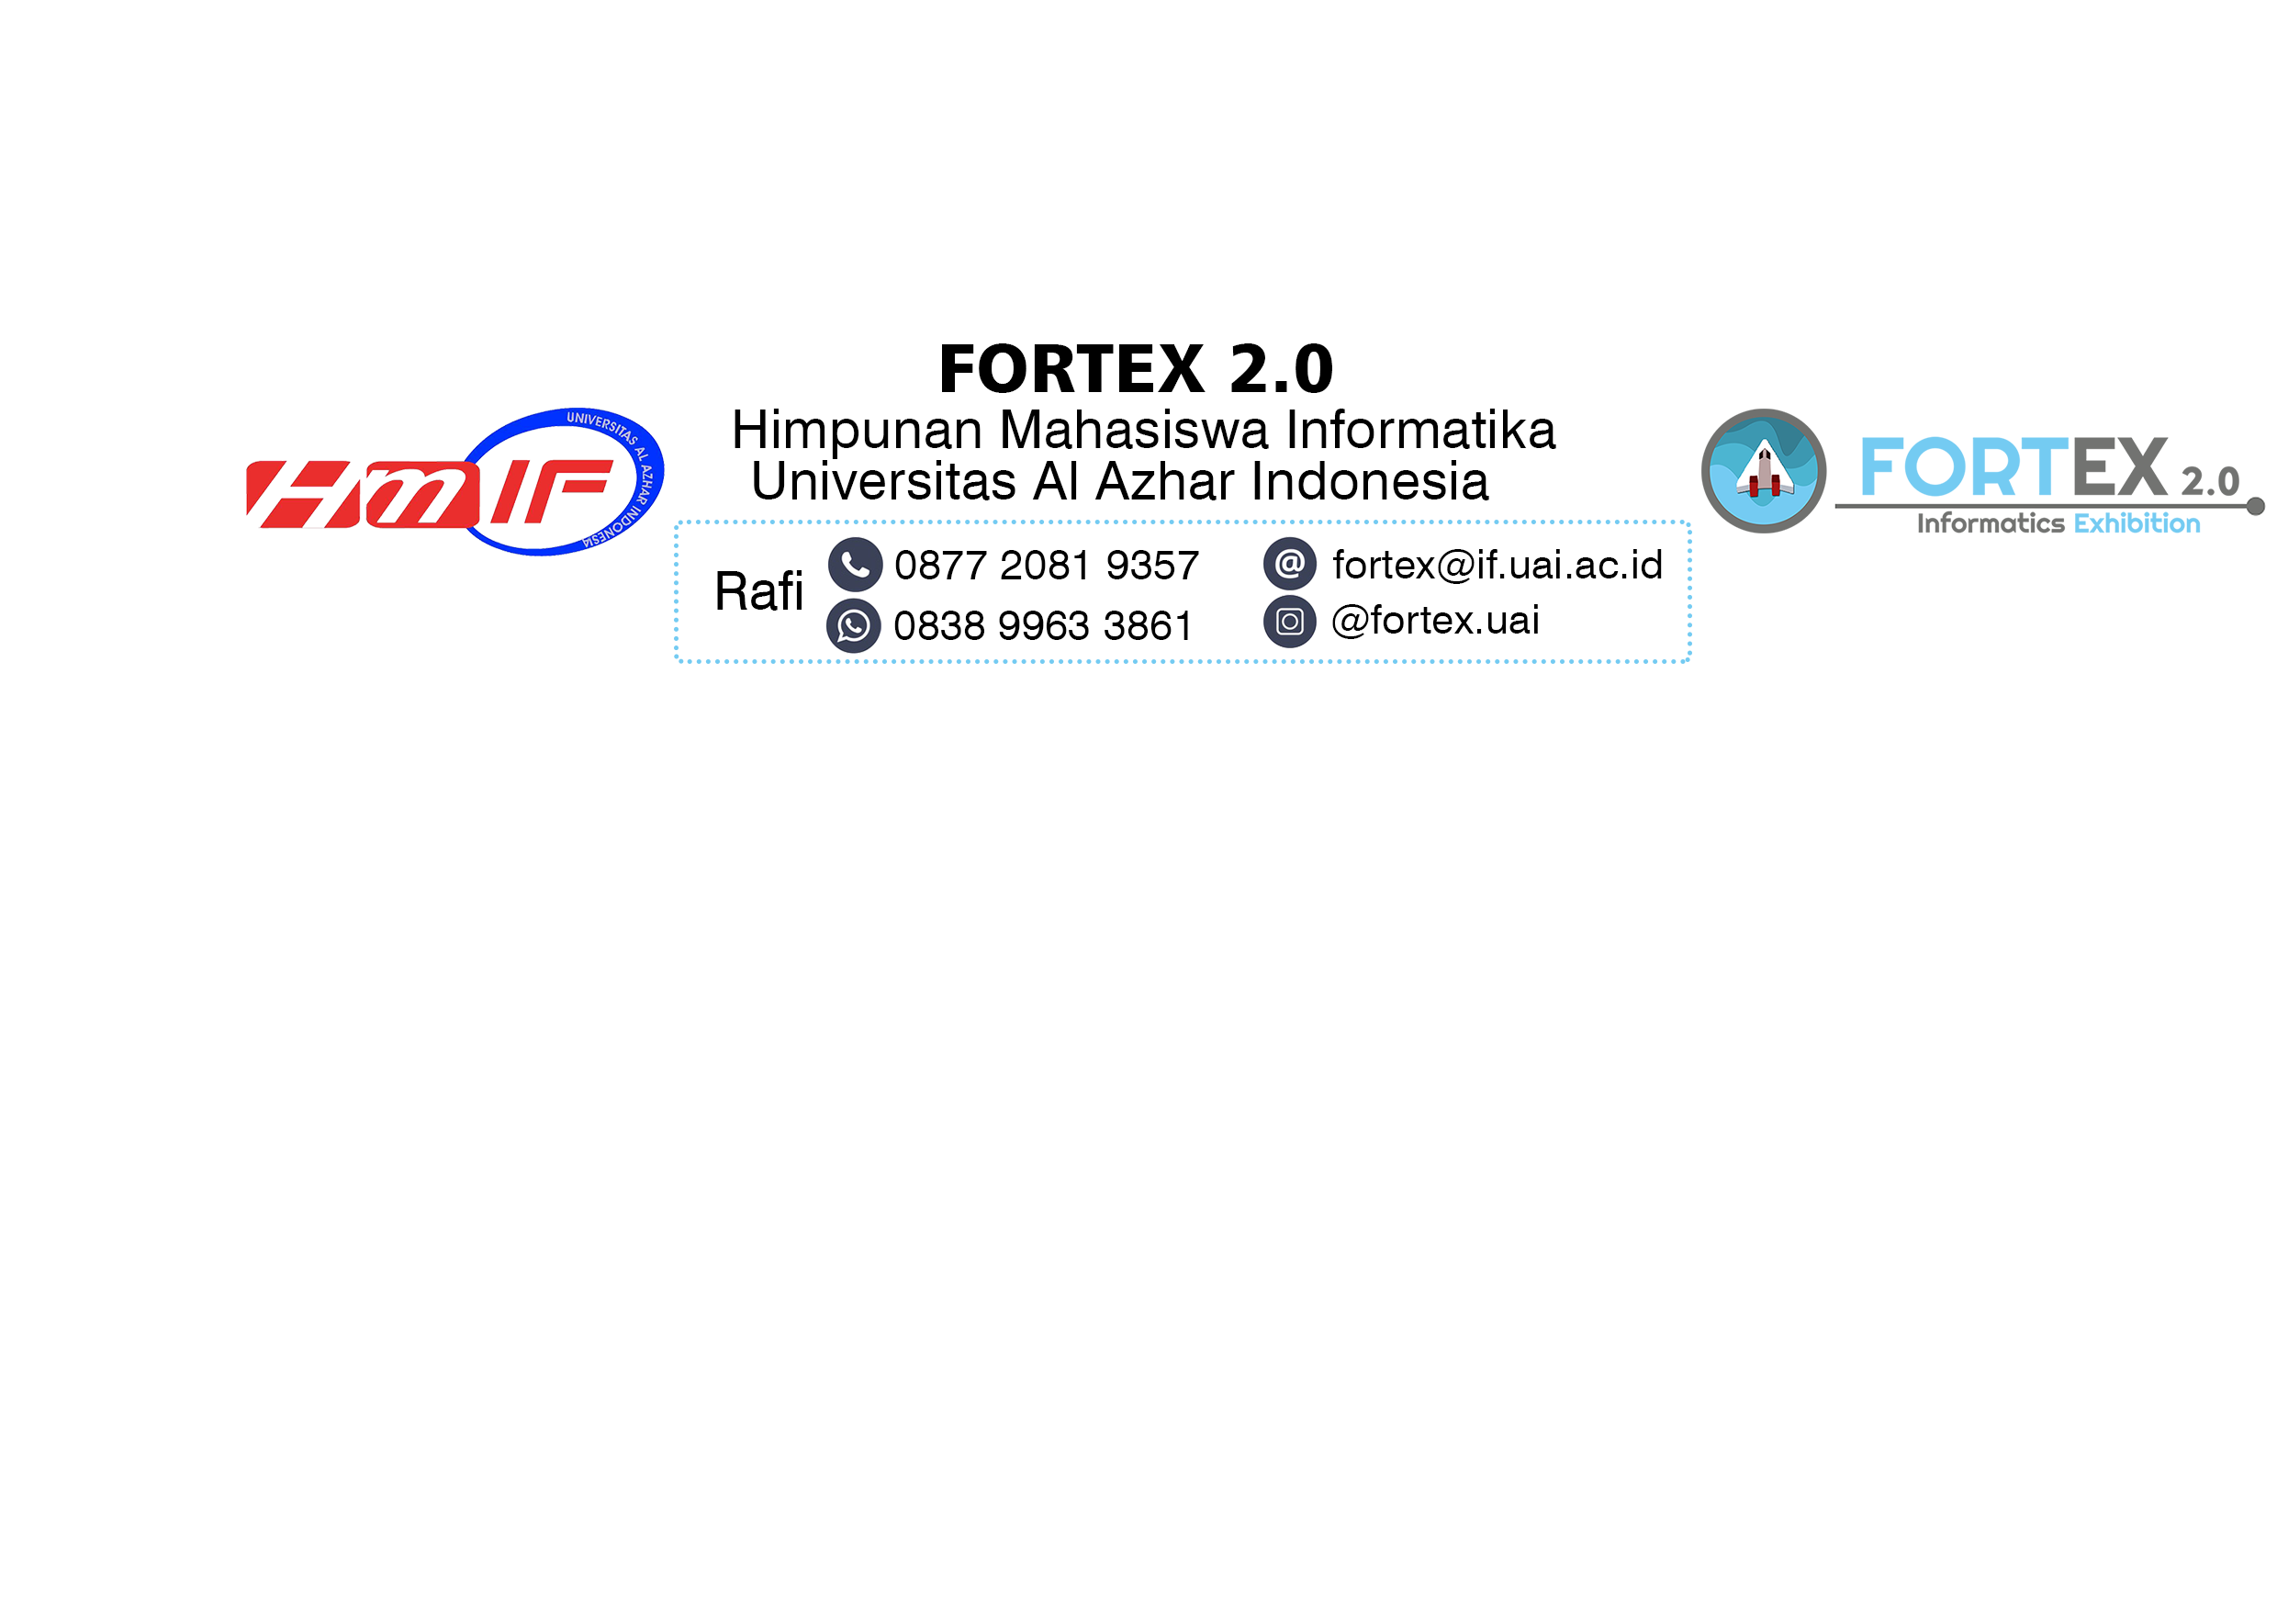

Pemilihan logo FORTEX diatas berdasarkan hasil keputusan dan kesepakatan panitia dalam menyelenggarakan acara berdasarkan hasil voting di tahun lalu, dan akan dipakai untuk FORTEX berikutnya namun untuk angka 1.0 akan selalu diganti di tahun-tahun berikutnya seperti gambar yang kedua.

* **Pemilihan Tanggal Kegiatan**

FORTEX 2.0 diselenggarakan pada tanggal 12 – 13 November 2019. Tanggal tersebut dipilih berdasarkan hasil keputusan dan kesepakatan panitia dalam menyelenggarakan acara tersebut.

* **Pemilihan tema**

Tema FORTEX 1.0 yaitu ***“Artificial Intelligence Roles in Data Governance”***. Maksud dari kami memilih tema tersebut dengan tujuan mengenalkan perkembangan dalam bidang teknologi, agar kita sebagai generasi muda dapat mempersiapkan diri kita untuk menghadapi masa depan yang tentunya dengan teknologi informasi yang lebih maju.

* **Bantuan dari berbagai pihak**

Awalnya panitia kesulitan untuk mendapatkan sponsor, dikarenakan presentasi ke setiap perusahaan yang sangat mendekati hari berlangsungnya kegiatan FORTEX 2.0 ini, tetapi panitia tetap tidak menyerah sehingga mendapatkan sponsor dari Fused dan Sariroti serta kami mendapatkan beberapa tenant untuk bazar dari Chatime, McDonals, Dapoer Endolita, Persegi Panjang *Drinks*, dan Dapur La Sindy. Selain itu direktur kemahasiswaan dan alumni yang turut membantu dana dalam kegiatan ini melewati Dana Alokasi Umum (DAU) serta dari prodi yang juga turut membantu dana. Selain itu dari himpunan juga sangat membantu dalam memberikan saran dan pikirannya untuk membantu acara ini, kita juga dibantu oleh semua panitia yang sudah bekerja keras untuk menjalankan acara ini. Alhamdulillah acara FORTEX 2.0 ini berjalan dengan lancar dan sesuai dengan harapan.

* **Mendapat dukungan penuh dari berbagai pihak**

Kegiatan ini sangat didukung penuh oleh Himpunan Mahasiswa Informatika UAI, mahasiswa aktif, senior, alumni, dosen Informatika, serta direktur kemahasiswaan dan alumni.

* **Adapun kekurangan acara FORTEX 1.0** 
  + **Kurangnya persiapan**

Kurangnya persiapan yang dimaksud adalah tidak cukupnya waktu persiapan kurang lebih 4 bulan karena melewati libur semester genap jadi kepotong hari libur sehingga acara tidak maksimal, kurangnya waktu untuk rapat panitia dan terjadi *miss-comunication* antar panitia. Hal ini juga berpengaruh terhadap sponsor, karena kurangnya waktu persiapan sehingga hanya mendapatkan 2 sponsor utama.

* + **Kurangnya pemantauan dari Penanggung Jawab Umum dan Penanggung Jawab Kegiatan**

Penanggung jawab tidak melakukan *briefing* terlebih dahulu dengan Ketua Pelaksana sering terjadi *miss-comunication* saat berlangsungnya acara.

* + **Kurangnya pemantauan dari Ketua Pelaksana**

Ketua pelaksana tidak melakukan briefing selama 2 hari saat acara berlangsung dengan seluruh panitia maka sering terjadi *miss-communication*.

* + **Kurangnya tanggung jawab panitia**

Kurangnya tanggung jawab panitia dimana seharusnya panitia mempunyai tanggung jawab penuh, karena banyak panitia yang tidak sesuai dengan *job desc* yang telah ditentukan.

* + **Kurangnya koordinasi antar divisi**

Kurangnya koordinasi antar koor divisi dengan anggota divisi serta kurangnya koordinasi antar divisi lain sehingga terjadi *miss-comunication* saat berlangsungnya acara.

*Lampiran V*

**REALISASI ANGGARAN**

**PEMASUKKAN**

|  |  |  |
| --- | --- | --- |
| **No.** | **Uraian** | **Total (Rp)** |
| 1 | Dana Usaha | 2,742,000 |
| 2 | Paid Promote | 30,000 |
| 3 | Sponsor | 5,000,000 |
| 4 | Dana Alokasi Umum | 5,000,000 |
| **Total (Rp)** | | **12,772,000** |

**PENGELUARAN**

|  |  |  |  |
| --- | --- | --- | --- |
| **KESEKRETARIATAN** | | | |
| **NO** | **URAIAN** | **UNIT** | **HARGA (Rp)** |
| 1 | Proposal Internal | 5 buah | 175,000 |
| 2 | Jilid Proposal Internal + LPJ | 9 buah | 36,000 |
| 3 | LPJ Internal | 1 buah | 40,000 |
| 4 | Copy LPJ Internal | 3 buah | 45,000 |
| 5 | Surat-surat | 200 lembar | 200,000 |
| 6 | Amplop | 50 buah | 25,000 |
| 7 | Map Cokelat | 1 kotak | 80,000 |
| **Total (Rp)** | | | **601,000** |

|  |  |  |  |  |
| --- | --- | --- | --- | --- |
| **LOGISTIK** | | | | |
| **NO** | **URAIAN** | **HARGA SATUAN (Rp)** | **UNIT** | **HARGA (Rp)** |
| 1 | Amplas Bulat | 1,500 | 5 buah | 7,500 |
| 2 | Amplas | 2,000 | 7 buah | 14,000 |
| 3 | Lakban | 17,000 | 2 buah | 34,000 |
| 4 | Lakban | 8,000 | 3 buah | 24,000 |
| 5 | Tali Kur | 3,000 | 3 buah | 9,000 |
| 6 | Laminating | 9,000 | 2 kali | 18,000 |
| 7 | Double Tip | 5,000 | 2 buah | 10,000 |
| 8 | Double Tip | 7,000 | 2 buah | 14,000 |
| 9 | Pallet | 50,000 | 8 buah | 400,000 |
| 10 | Karpet | 200,000 | 1 buah | 200,000 |
| 11 | Baterai Kotak | 30,000 | 1 buah | 30,000 |
| 12 | Baterai ABC | 16,000 | 1 buah | 16,000 |
| 13 | Trashbag | 13,000 | 3 pack | 39,000 |
| 14 | Tinner | 8,000 | 1 buah | 8,000 |
| 15 | Vernish | 20,000 | 1 botol | 20,000 |
| 16 | Amplas | 8,000 | 1 buah | 8,000 |
| 17 | Paku Jarum | 7,000 | 1/2 kg | 7,000 |
| 18 | Tali Kur | 7,500 | 5 buah | 37,500 |
| 19 | Sewa Mic | 100,000 |  | 100,000 |
| 20 | Triplek (122cm*244cm) | 38,250 | 3 buah | 114,750 |
| 21 | Terminal (5 slot) | 30,000 | 3 buah | 90,000 |
| 22 | Kabel Terminal (30m) | 12,000 / meter | 30 meter | 360,000 |
| 23 | Vernish | 26,000 | 1 botol | 26,000 |
| **Total (Rp)** | | | | **1,586,750** |

|  |  |  |  |  |
| --- | --- | --- | --- | --- |
| **PUBLIKASI HUMAS DAN DOKUMENTASI** | | | | |
| **NO** | **URAIAN** | **HARGA SATUAN (Rp)** | **UNIT** | **HARGA (Rp)** |
| 1 | Print Poster A3 (Furqon untuk MC) | 5,000 | 2 lembar | 10,000 |
| 2 | Print Poster | 3,000 | 14 lembar | 42,000 |
| 3 | Jasa Potong Poster | 10,000 | 4 kali | 40,000 |
| 4 | Banner 3x3 | 274,000 |  | 274,000 |
| 5 | Banner | 186,000 |  | 186,000 |
| 6 | Print Sertifikat Pembicara | 9,250 | 3 lembar | 27,750 |
| 8 | Print Proposal Eksternal | 3,000 | 24 lembar | 72,000 |
| 9 | Print A3 | 3,000 | 24 lembar | 72,000 |
| 10 | Print X-Banner | 14,400 | 6 lembar | 86,400 |
| 11 | Print Proposal Eksternal | 3,000 | 13 lembar | 39,000 |
| 12 | Print Lomba Poster | 5,000 | 3 lembar | 15,000 |
| 13 | Nametag + Plastik | 4,500 | 196 set | 882,000 |
| **Total (Rp)** | | | | **1,746,150** |

|  |  |  |  |  |
| --- | --- | --- | --- | --- |
| **ACARA** | | | | |
| **NO** | **URAIAN** | **HARGA SATUAN (Rp)** | **UNIT** | **HARGA (Rp)** |
| 1 | Hadiah Lomba Mobile Legend | 1,200,000 |  | 1,200,000 |
| 2 | Hadiah Lomba Poster | 500,000 |  | 500,000 |
| 3 | Kertas Mengkilap | 3,000 | 5 buah | 15,000 |
| 4 | Kertas Emas-Biru-Silver | 8,000 | 12 buah | 95,000 |
| 5 | Merchandise | 8,750 | 150 set | 1,250,000 |
| 6 | Print Sticker Like | 7,500 | 5 lembar | 37,500 |
| 7 | Gagang Balon | 7,500 | 2 pack | 15,000 |
| 8 | Solasi | 5,000 | 1 buah | 5,000 |
| 9 | Sterofome | 10,250 | 10 buah | 102,500 |
| 10 | Sterofome | 26,500 | 4 buah | 106,000 |
| 11 | Bensin | 255,500 |  | 255,500 |
| 12 | Karton Hitam | 3,000 | 1 buah | 3,000 |
| 13 | Kardus Bekas | 1,000 | 10 buah | 10,000 |
| 14 | Kertas Karton | 3,000 | 3 buah | 9,000 |
| 15 | Sipida | 20,000 | 1 buah | 20,000 |
| 16 | Bingkai Foto | 19,300 | 4 buah | 77,200 |
| 17 | Gosend | 75,000 |  | 75,000 |
| **Total (Rp)** | | | | **3,775,700** |

|  |  |  |  |  |
| --- | --- | --- | --- | --- |
| **KONSUMSI** | | | | |
| **NO** | **URAIAN** | **HARGA SATUAN (Rp)** | **UNIT** | **HARGA (Rp)** |
| 1 | Nasi Box Pemateri | 20,000 | 10 buah | 200,000 |
| 2 | Nasi Box Panitia | 10,000 | 43 buah | 430,000 |
| 3 | Nasi Box Peserta | 25,000 | 40 buah | 1,000,000 |
| 4 | Kurir Anter Nasi Box | 80,000 |  | 80,000 |
| 5 | Kue Snack Peserta | 1,100 | 1,150 buah | 2,320,000 |
| 6 | Air Mineral Aqua | 28,000 | 10 dus | 280,000 |
| 7 | Air Mineral Nestle 600ml | 50,000 | 4 dus | 200,000 |
| 8 | Piring Plastik | 13,000 | 3 pack | 39,000 |
| 9 | Piring Plastik | 12,000 | 2 pack | 24,000 |
| 10 | Cup Kertas | 20,000 | 5 pack | 100,000 |
| 11 | Box untuk Snack | 620 | 250 buah | 155,000 |
| 12 | Tissue untuk Snack | 5,000 | 3 pack | 15,000 |
| 13 | Sendok Plastik | 5,000 | 3 pack | 15,000 |
| 14 | Kopi Kapal Api 380 gram | 20,500 | 3 buah | 61,500 |
| 15 | Teh Celup Sariwangi | 5,225 | 4 kotak | 20,900 |
| 16 | Gula Pasir | 13,500 / kg | 2 kg | 27,000 |
| 17 | Pisang | 15,000 | 5 sisir | 75,000 |
| 18 | Jeruk | 15,000 / kg | 5 kg | 75,000 |
| 19 | Anggur | 25,000 | 4 kg | 25,000 |
| 20 | Isi Ulang Galon | 5,000 | 4 kali | 20,000 |
| 21 | Kue Nampah | 45,000 | 4 box | 180,000 |
| 22 | Bungkus Kue | 15,000 | 3 pack | 45,000 |
| 23 | Bensin | 50,000 |  | 50,000 |
| **Total (Rp)** | | | | **5,437,400** |

|  |  |  |  |  |
| --- | --- | --- | --- | --- |
| **SPONSORSHIP** | | | | |
| **NO** | **URAIAN** | **HARGA SATUAN (Rp)** | **UNIT** | **HARGA (Rp)** |
| 1 | E-Money | 106,500 |  | 106,500 |
| **Total (Rp)** | | | | **106,500** |

|  |  |  |
| --- | --- | --- |
| **TOTAL PENGELUARAN** | | |
| **No.** | **Uraian** | **Total (Rp)** |
| 1 | Kesekertariatan | 119,500 |
| 2 | Logistik | 1,586,750 |
| 3 | Publikasi Humas dan Dokumentasi | 1,746,150 |
| 4 | Acara | 3,775,700 |
| 5 | Konsumsi | 5,437,400 |
| 6 | Sponsorship | 106,500 |
| **Total Keseluruhan (Rp)** | | **12,772,000** |

|  |  |  |
| --- | --- | --- |
| **SALDO KESELURUHAN** | | |
| **No.** | **Uraian** | **Total (Rp)** |
| 1 | **Pemasukkan** | 12,772,000 |
| 2 | **Pengeluaran** | 12,772,000 |
| **TOTAL KESELURUHAN (Rp)** | | **0** |

*Lampiran VI*

**SURAT KELUAR**

|  |  |  |  |  |
| --- | --- | --- | --- | --- |
| **NO** | **NOMOR SURAT** | **PERIHAL** | **Ditunjukkan Kepada** | **Tanggal** |
| 1 | 001/INT/FORTEX/HMIF/IX/2019 | Surat Peminjaman Auditorium dan Selasar Lt. 3 | Sekretaris Eksekutif | 2-09-2019 |
| 2 | 002/INT/FORTEX/HMIF/IX/2019 | Surat Peminjaman Lobby | Sekretaris Eksekutif | 2-09-2019 |
| 3 | 003/INT/FORTEX/HMIF/IX/2019 | Surat Permohonan Dana | Kepala Direktorat Kemahasiswaan dan Alumni | 13-09-2019 |
| 4 | 004/INT/FORTEX/HMIF/IX/2019 | Surat Peminjaman Ruangan | Kepala Direktur Rumah Tangga | 11-09-2019 |
| 5 | 005/INT/FORTEX/HMIF/IX/2019 | Surat Peminjaman Perlengkapan | Kepala BKPG | 11-09-2019 |
| 6 | 006/INT/FORTEX/HMIF/IX/2019 | Surat Undangan | Andreas Chandra sebagai Researcher Warung Pintar | 12-09-2019 |
| 7 | 007/EXT/FORTEX/HMIF/IX/2019 | Surat Undangan | Rudiantara, S.Stat., M.B.A  Sebagai Menteri Komunikasi dan Informatika RI | 12-09-2019 |
| 8 | 008/EXT/FORTEX/HMIF/IX/2019 | Surat Undangan | Onno W Purbo sebagai Pakar IT | 12-09-2019 |
| 9 | 009/EXT/FORTEX/HMIF/IX/2019 | Surat Undangan | Robertus Theodore sebagai Executive Staff of Deputy-I di Kantor Staff Presiden RI | 12-09-2019 |
| 10 | 010/EXT/FORTEX/HMIF/IX/2019 | Surat Undangan | Faris Rahman sebagai CO Founder and CTO Nodeflux | 12-09-2019 |
| 11 | 011/EXT/FORTEX/HMIF/IX/2019 | Surat Undangan | Bagus Rully Muttaqien sebagai Head of Corporate Communications PT. Dua Empat Tujuh | 12-09-2019 |
| 12 | 012/EXT/FORTEX/HMIF/IX/2019 | Surat Undangan | Oscar Riandi sebagai Direktur Bahasa Kita | 14-09-2019 |
| 13 | 013/IN/FORTEX/HMIF/IX/2019 | Surat Peminjaman Ruangan | Direktur Administrasi Akademik | 25-09-2019 |
| 14 | 014/IN/FORTEX/HMIF/IX/2019 | Surat Peminjaman Ruangan | Direktur Administrasi Akademik | 30-09-2019 |
| 15 | 015/EXT/FORTEX/HMIF/X/2019 | Surat Undangan ke SMA Al Azhar | Kepala Direktorat Dikdasmen | 04-10-2019 |
| 16 | 016/EXT/FORTEX/HMIF/X/2019 | Surat Undangan ke Sudin 1 | Kepala Suku Dinas Pendidikan Wilayah 1 Jakarta Selatan | 07-10-2019 |
| 17 | 017/EXT/FORTEX/HMIF/X/2019 | Surat Undangan ke Sudin 2 | Kepala Suku Dinas Pendidikan Wilayah 2 Jakarta Selatan | 07-10-2019 |
| 18 | 018/EXT/FORTEX/HMIF/X/2019 | Surat Undangan | Teddy Mantoro sebagai Professor FST Universitas Sampoerna | 14-10-2019 |
| 19 | 019/IN/FORTEX/HMIF/X/2019 | Surat Undangan Dekan FST | Ir. Hidayat Yorianta Sasaerila, M.Sc., Ph.D. | 28-10-2019 |
| 20 | 020/IN/FORTEX/HMIF/X/2019 | Surat Peminjaman Perlengkapan | Direktorat Kemahasiswaan dan Alumni | 28-10-2019 |
| 21 | 021/EXT/FORTEX/HMIF/X/2019 | Surat Undangan | Meidy Fitranto sebagai CO Founder and CEO Nodeflux | 28-10-2019 |
| 22 | 022/EKS/FORTEX/HMIF/XI/2019 | Surat Undangan ke PERMIKOMNAS | PERMIKOMNAS Wilayah VI | 19-11-2019 |
| 23 | 023/EKS/FORTEX/HMIF/XI/2019 | Surat Undangan ke Kampus | Himpunan Mahasiswa Informatika Universitas Muhammadiyah Prf. Dr. Hamka | 05-11-2019 |
| 24 | 024/INT/FORTEX/HMIF/XI/2019 | Surat Undangan ke Warek I | Dr. Agus Surono, SH., MH. | 10-11-2019 |
| 25 | 025/EKS/FORTEX/HMIF/XI/2019 | Surat Undangan ke Kampus | Himpunan Mahasiswa Teknik Informatika Universitas Nasional | 10-11-2019 |
| 26 | 026/EKS/FORTEX/HMIF/XI/2019 | Surat Undangan ke Kampus | Himpunan Mahasiswa Informatika Universitas Pancasila | 10-11-2019 |
| 27 | 027/EKS/FORTEX/HMIF/XI/2019 | Surat Undangan ke Kampus | Himpunan Mahasiswa Informatika Universitas Trisakti | 10-11-2019 |
| 28 | 028/EKS/FORTEX/HMIF/XI/2019 | Surat Undangan ke Kampus | Himpunan Mahasiswa Informatika Universitas Tarumanagara | 10-11-2019 |
| 29 | 029/EKS/FORTEX/HMIF/XI/2019 | Surat Undangan ke Kampus | Himpunan Mahasiswa Teknik Informatika Universitas Esa Unggul | 10-11-2019 |
| 30 | 030/EKS/FORTEX/HMIF/XI/2019 | Surat Undangan ke Kampus | Himpunan Mahasiswa Teknik Informatika Universitas Muhammadiyah Jakarta | 10-11-2019 |
| 31 | 031/EKS/FORTEX/HMIF/XI/2019 | Surat Undangan ke Kampus | Himpunan Mahasiswa Teknik Informatika Universitas Gunadarma | 10-11-2019 |
| 32 | 032/EKS/FORTEX/HMIF/XI/2019 | Surat Undangan ke Kampus | Himpunan Mahasiswa Teknik Informatika Universitas Yarsi | 10-11-2019 |
| 33 | 033/INT/FORTEX/HMIF/XI/2019 | Surat Undangan ke Kaprodi Teknik Industri | Chirzun, ST., MT. | 10-11-2019 |
| 34 | 034/INT/FORTEX/HMIF/XI/2019 | Surat Undangan ke Warek II | Ade Suryanti, MM. | 10-11-2019 |
| 35 | 035/INT/FORTEX/HMIF/XI/2019 | Surat Undangan ke Kaprodi Teknik Elektro | Octarina Nur Samijayani, ST., M.Sc. | 10-11-2019 |
| 36 | 036/INT/FORTEX/HMIF/XI/2019 | Surat Undangan ke Kaprodi Biologi | Dr. Rer. Nat. Yunus Effendi, S.Pd., M.Si., M.Sc. | 10-11-2019 |
| 37 | 037/INT/FORTEX/HMIF/XI/2019 | Surat Undangan ke Kaprodi Teknik Pangan | Ema Komalasari, STP., M.Si | 10-11-2019 |
| 38 | 038/INT/FORTEX/HMIF/XI/2019 | Surat Undangan ke Kaprodi Gizi | Amalina Ratih Puspa, S.P., M.Si | 10-11-2019 |
| 39 | 039/INT/FORTEX/HMIF/XI/2019 | Surat Undangan | Pengurus Himpunan Mahasiswa Teknik Elektro (HIMATEK) | 10-11-2019 |
| 40 | 040/INT/FORTEX/HMIF/XI/2019 | Surat Undangan | Pengurus Himpunan Mahasiswa Bioteknologi (HIMABIO) | 10-11-2019 |
| 41 | 041/INT/FORTEX/HMIF/XI/2019 | Surat Undangan | Pengurus Himpunan Mahasiswa Teknik Industri (HMTI) | 10-11-2019 |
| 42 | 042/INT/FORTEX/HMIF/XI/2019 | Surat Undangan | Pengurus Himpunan Mahasiswa Sastra Jepang (HIMANIZHAR) | 10-11-2019 |
| 43 | 043/INT/FORTEX/HMIF/XI/2019 | Surat Undangan | Pengurus Himpunan Mahasiswa Sastra Arab (HIMASA) | 10-11-2019 |
| 44 | 044/INT/FORTEX/HMIF/XI/2019 | Surat Undangan | Pengurus Korps Mahasiswa Ilmu Komunikasi (KOMIK) | 10-11-2019 |
| 45 | 045/INT/FORTEX/HMIF/XI/2019 | Surat Undangan | Pengurus Himpunan Mahasiswa Sastra Tiongkok (HIMASATI) | 10-11-2019 |
| 46 | 046/INT/FORTEX/HMIF/XI/2019 | Surat Undangan | Pengurus Korps Mahasiswa Ilmu Hubungan Internasional (KOMAHI) | 10-11-2019 |
| 47 | 047/INT/FORTEX/HMIF/XI/2019 | Surat Undangan | Pengurus Badan Eksekutif Mahasiswa Fakultas hukum (BEM HUKUM) | 10-11-2019 |
| 48 | 048/INT/FORTEX/HMIF/XI/2019 | Surat Undangan | Pengurus Keluarga Mahasiswa Pendidikan Usia Dini (KMPS PG PAUD) | 10-11-2019 |
| 49 | 049/INT/FORTEX/HMIF/XI/2019 | Surat Undangan | Pengurus Keluarga Mahasiswa Program Studi Bahasa dan Kebudayaan Inggris (KMPS Sasing) | 10-11-2019 |
| 50 | 050/INT/FORTEX/HMIF/XI/2019 | Surat Undangan | Pengurus Keluarga Mahasiswa Program Studi Bimbingan Konseling Islam (KMPS BPI) | 10-11-2019 |
| 51 | 051/INT/FORTEX/HMIF/XI/2019 | Surat Undangan | Pengurus Keluarga Mahasiswa Program Studi Akuntansi (KMPS Akuntansi) | 10-11-2019 |
| 52 | 052/INT/FORTEX/HMIF/XI/2019 | Surat Undangan | Pengurus Keluarga Mahasiswa Program Studi Psikologi (KMPS Psikologi) | 10-11-2019 |
| 53 | 053/INT/FORTEX/HMIF/XI/2019 | Surat Undangan | Pengurus Badan Eksekutif Mahasiswa Fakultas Sains dan Teknologi (BEM FST) | 10-11-2019 |
| 54 | 054/INT/FORTEX/HMIF/XI/2019 | Surat Undangan | Pengurus Himpunan Mahasiswa Informatika (HMIF) | 10-11-2019 |
| 55 | 055/INT/FORTEX/HMIF/XI/2019 | Surat Undangan ke Warek III | Dr. Nita Noriko, MS. | 10-11-2019 |
| 56 | 056/INT/FORTEX/HMIF/XI/2019 | Surat Undangan ke Warek IV | Dr. Ary Syahriar | 10-11-2019 |
| 57 | 057/EXT/FORTEX/HMIF/XI/2019 | Surat Izin Magang Mahasiswa | Fuad Hamidan sebagai Delivery Team Lead PT. Nawa Darsana Teknologi | 10-11-2019 |
| 58 | 058/EXT/FORTEX/HMIF/XI/2019 | Surat Izin Magang Mahasiswa | Ariesta Dwi Hartanti sebagai Digital Marketing | 10-11-2019 |
| 59 | 059/EXT/FORTEX/HMIF/XI/2019 | Surat Izin Magang Mahasiswa | Junaedy Suhendra sebagai Senior Developer PT. Solman Informatika | 10-11-2019 |
| 60 | 060/INT/FORTEX/HMIF/XI/2019 | Surat Undangan | Pengurus Keluarga Mahasiswa Program Studi Manajemen (KMPS Manajemen) | 10-11-2019 |
| 61 | 061/INT/FORTEX/HMIF/XI/2019 | Surat Undangan | Pengurus Keluarga Mahasiswa Fakultas Ekonomi dan Bisnis (KMFEB) | 10-11-2019 |
| 62 | 062/INT/FORTEX/HMIF/XI/2019 | Surat Undangan | Pengurus Keluarga Mahasiswa Fakultas Ilmu Sosial dan Ilmu Politik (KM FISIP) | 10-11-2019 |
| 63 | 063/EXT/FORTEX/HMIF/XI/2019 | Surat Izin Magang Mahasiswa | Fuad Hamidan sebagai Delivery Team Lead PT. Nawa Darsana Teknologi | 10-11-2019 |
| 64 | 064/EXT/FORTEX/HMIF/XI/2019 | Surat Izin Magang Mahasiswa | Fuad Hamidan sebagai Delivery Team Lead PT. Nawa Darsana Teknologi | 10-11-2019 |
| 65 | 065/EXT/FORTEX/HMIF/XI/2019 | Surat Izin Magang Mahasiswa | Bella Nathanael sebagai Ditigal Banking Risk Tech PT. Jenius | 10-11-2019 |
| 66 | 066/INT/FORTEX/HMIF/XI/2019 | Surat Izin Kelas Mahasiswa | Dr. Ir. Ade Jamal sebagai Dosen Mata Kuliah Dasar Pemrograman | 10-11-2019 |
| 67 | 067/INT/FORTEX/HMIF/XI/2019 | Surat Izin Kelas Mahasiswa | Ir. Endang Ripmiatin, M.T sebagai Dosen Mata Kuliah Basis Data | 10-11-2019 |
| 68 | 068/INT/FORTEX/HMIF/XI/2019 | Surat Izin Kelas Mahasiswa | Dody Haryadi, ST., M.T.I sebagai Dosen Mata Kuliah E-Commerce | 10-11-2019 |
| 69 | 069/INT/FORTEX/HMIF/XI/2019 | Surat Izin Kelas Mahasiswa | Miftah Arifin sebagai Dosen Mata Kuliah Pengantar Finansial | 10-11-2019 |
| 70 | 070/INT/FORTEX/HMIF/XI/2019 | Surat Izin Kelas Mahasiswa | Ir. Winangsari Pradani, M.T sebagai Dosen Mata Kuliah Kecerdasan Buatan (AI) | 10-11-2019 |
| 71 | 071/INT/FORTEX/HMIF/XI/2019 | Surat Izin Kelas Mahasiswa | Ir. Endang Ripmiatin, M.T sebagai Dosen Mata Kuliah Automata | 10-11-2019 |
| 72 | 072/INT/FORTEX/HMIF/XI/2019 | Surat Izin Kelas Mahasiswa | Denny Hermawan S.T., M.Kom sebagai Dosen Mata Kuliah Jaringan Komputer | 10-11-2019 |
| 73 | 073/INT/FORTEX/HMIF/XI/2019 | Surat Izin Kelas Mahasiswa | Kuntioro Pinardi sebagai Dosen Pengolahan Citra | 10-11-2019 |
| 74 | 074/INT/FORTEX/HMIF/XI/2019 | Surat Izin Menginap di Lab Informatika | Petugas Keamanan Universitas Al Azhar Indonesia | 12-11-2019 |
| 75 | 075/INT/FORTEX/HMIF/XI/2019 | Surat Izin Kelas Mahasiswa | Tiara Husnul Khotimah sebagai Dosen Mata Kuliah Kalkulus I | 10-11-2019 |
| 76 | 076/INT/FORTEX/HMIF/XI/2019 | Surat Izin Kelas Mahasiswa | Ir. Winangsari Pradani, M.T sebagai Dosen Mata Kuliah Kecerdasan Buatan (AI) | 10-11-2019 |
| 77 | 077/INT/FORTEX/HMIF/XI/2019 | Surat Izin Kelas Mahasiswa | Miftah Arifin sebagai Dosen Mata Kuliah Pengantar Finansial | 10-11-2019 |

*Lampiran VII*

**DOKUMENTASI**

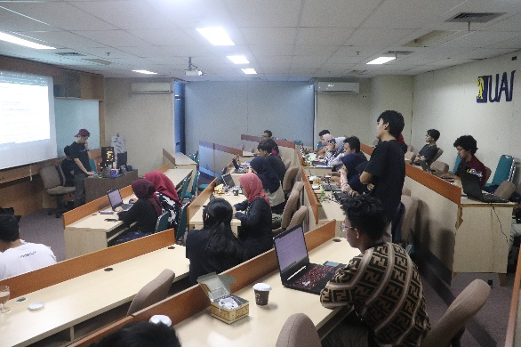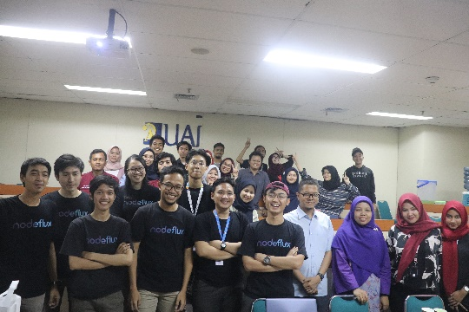

Workshop FORTEX 2.0 bersama Nodeflux Workshop FORTEX 2.0 bersama Nodeflux

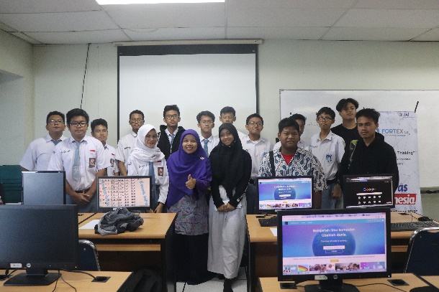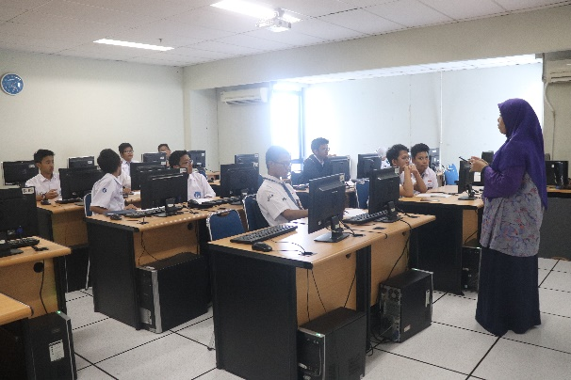

Workshop Bebras Challenge anak SMA Workshop Bebras Challenge anak SMA

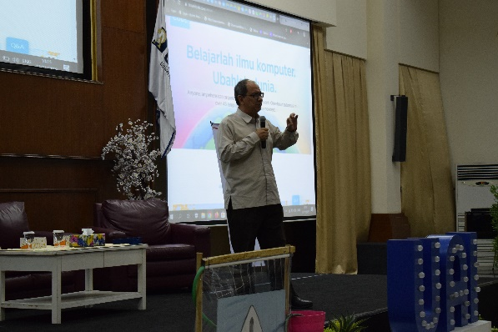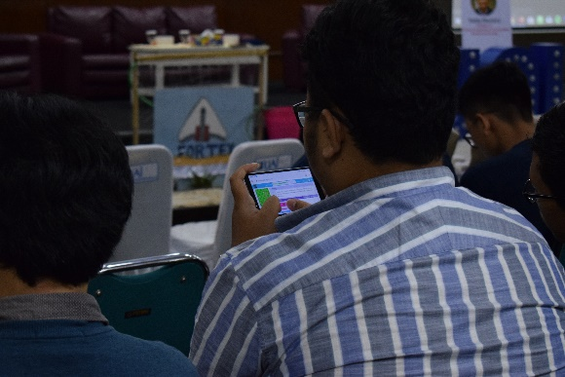

Pelaksanaan HOC Introduction HOC oleh Pak Ade Jamal

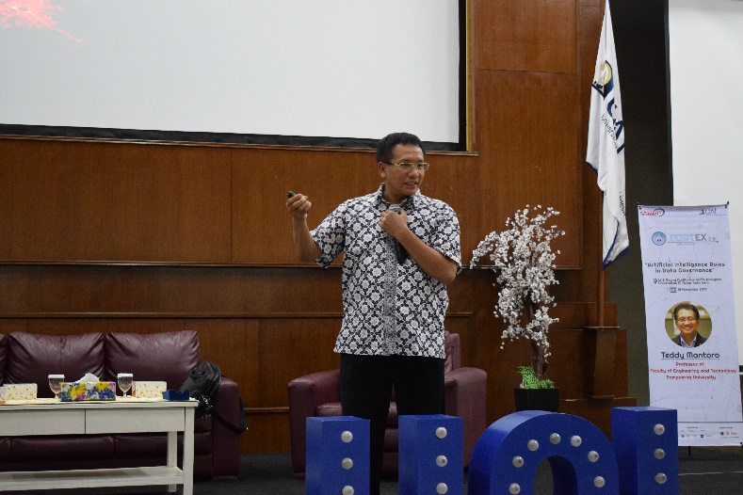

Pembicara Seminar Prof. Dr. Ir Teddy Mantoro, M.Sc (Akademisi)

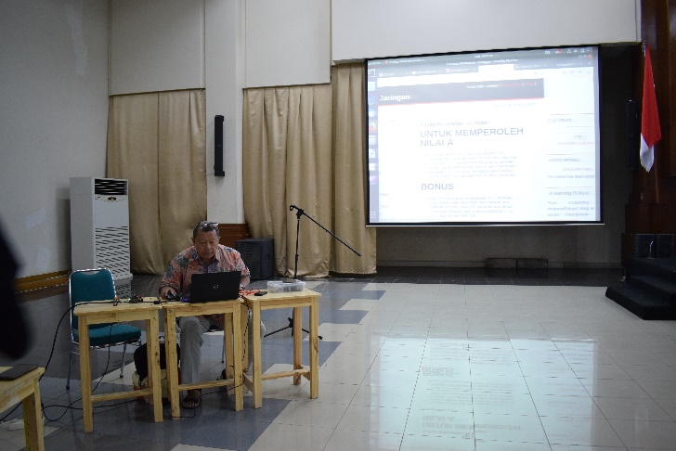

Pembicara Seminar Onno Widodo Purbo   
 (Pakar teknologi informasi Indonesia)

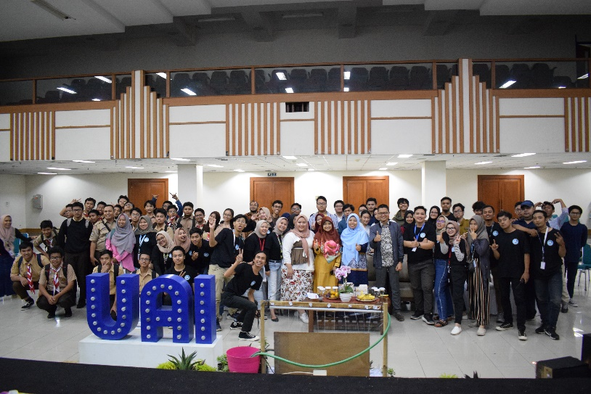

Foto bersama panitia dan peserta dalam seminar FORTEX 2.0

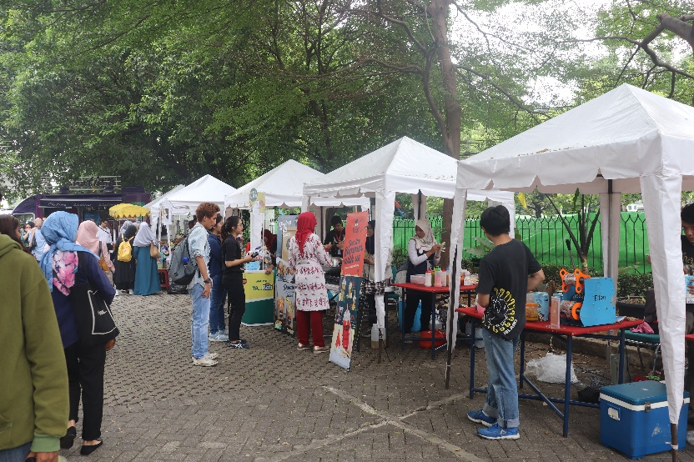

Foto Bazar FORTEX 2.0

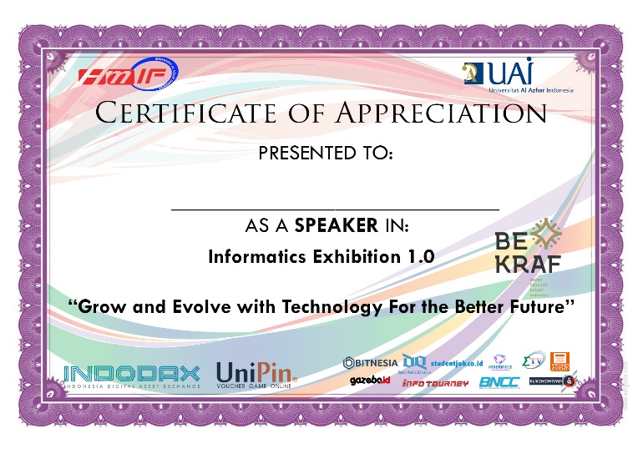

Setifikat Untuk Pemateri

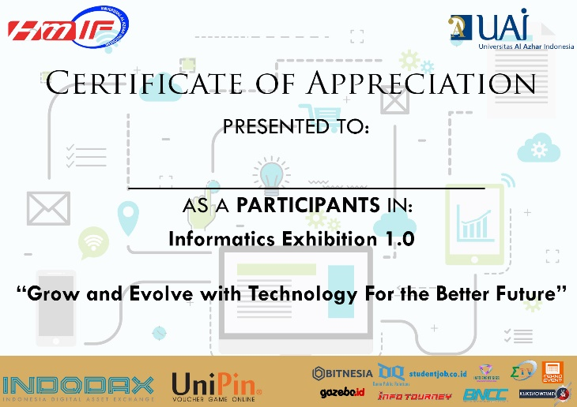

uk Peserta